震情通报

**第七期**

**南阳市防震减灾中心 2023年08月02日**

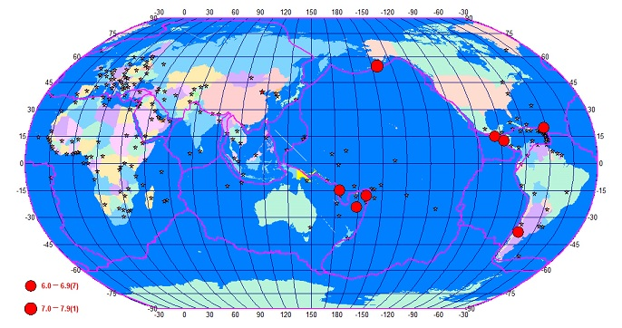 **2023年7月份全球发生6.0级以上地震8次。**

**7月份全球6.0级以上地震震中分布图**

|  |  |  |  |  |  |
| --- | --- | --- | --- | --- | --- |
| 日期 | 发震时刻 | 纬度 | 经度 | 震级 | 震中位置 |
| 7月02日 | 18:27:41 | -17.85 | -175.00 | 6.9 | 汤加群岛 |
| 7月11日 | 04:28:25 | 20.00 | -61.20 | 6.6 | 背风群岛 |
| 7月14日 | 17:29:02 | 15.10 | -93.80 | 6.2 | 墨西哥沿岸近海 |
| 7月16日 | 14:48:21 | 54.55 | -160.95 | 7.2 | 美国阿拉斯加州以南海域 |
| 7月17日 | 11:05:09 | -38.10 | -70.35 | 6.7 | 阿根廷 |
| 7月19日 | 08:22:08 | 12.70 | -88.10 | 6.6 | 尼加拉瓜沿岸近海 |
| 7月24日 | 10:49:58 | -24.05 | 178.85 | 6.0 | 斐济群岛以南海域 |
| 7月26日 | 20:44:38 | -14.70 | 167.85 | 6.4 | 瓦努阿图群岛 |

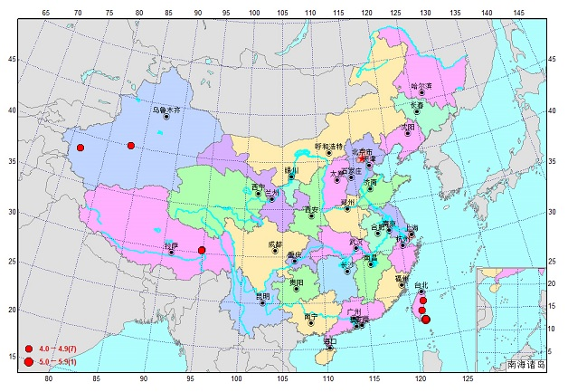 **2023年7月份全国发生4.0级以上地震8次。**

|  |  |  |  |  |  |
| --- | --- | --- | --- | --- | --- |
| 日期 | 发震时刻 | 纬度 | 经度 | 震级 | 震中位置 |
| 7月04日 | 10:08:02 | 38.45 | 76.45 | 4.3 | 新疆克孜勒苏州阿克陶县 |
| 7月07日 | 02:03:55 | 23.08 | 121.22 | 4.1 | 台湾台东县 |
| 7月09日 | 03:47:14 | 22.03 | 121.49 | 5.4 | 台湾屏东县海域 |
| 7月09日 | 05:22:06 | 22.10 | 121.50 | 4.7 | 台湾屏东县海域 |
| 7月10日 | 06:11:34 | 24.08 | 121.50 | 4.1 | 台湾花莲县 |
| 7月11日 | 06:49:10 | 40.05 | 83.28 | 4.2 | 新疆阿克苏地区沙雅县 |
| 7月28日 | 06:13:54 | 30.34 | 94.90 | 4.2 | 西藏林芝市波密县 |
| 7月30日 | 12:15:10 | 30.27 | 94.81 | 4.2 | 西藏林芝市波密县 |

**7月份全国4.0级以上地震震中分布图**

**2023年7月份河南省没有发生M3.0级以上地震。**

**2023年7月份南阳市发生M1.0级以上地震1次。**

|  |  |  |  |  |  |
| --- | --- | --- | --- | --- | --- |
| 日期 | 发震时刻 | 纬度 | 经度 | 震级 | 震中位置 |
| 7月23日 | 12:03:00 | 32.57 | 113.22 | 1.0 | 桐柏（疑爆） |